|  |
| --- |
| **济宁市人民政府办公室** |

**济宁市人民政府办公室**

**2021年政府信息公开工作年度报告**

**本报告由济宁市人民政府办公室按照《中华人民共和国政府信息公开条例》（以下简称《条例》）和《中华人民共和国政府信息公开工作年度报告格式》（国办公开办函〔2021〕30号）要求编制。**

**本报告内容包括总体情况、主动公开政府信息情况、收到和处理政府信息公开申请情况、政府信息公开行政复议和行政诉讼情况、存在的主要问题及改进情况、其他需要报告的事项等六部分内容。**

**本报告所列数据的统计期限自2021年1月1日起至2021年12月31日止。本报告电子版可在“中国·济宁”政府门户网站（http://www.jining.gov.cn/）查阅或下载。如对本报告有疑问，请与济宁市人民政府办公室政务公开办公室联系（地址：济宁市任城区红星中路13号，电话：0537—2348238）。**

**一、总体情况**

**2021年，济宁市人民政府办公室严格按照国家、省、市关于推进政务公开工作的系列部署，认真落实《条例》和年度政务公开工作要点，统筹推进政府信息公开，以公开促规范、促落实、优服务，不断增强政府信息公开实效，提升人民群众满意度。现将我办2021年度政府信息公开工作总结如下:**

**一是加大主动公开力度。2021年通过市政府门户网站公开政府信息507条，其中，规范性文件19件，政府常务会议27次，专题会议30次；全面排查政府网站发布的政策文件，做到解读率百分之百，解读形式多样化、专业化；指导市直部门发布解读材料600余篇，解读质量显著提高；对市政府常务会议全部进行视频和图文解读，并对会议议题关联解读材料和媒体报道。**

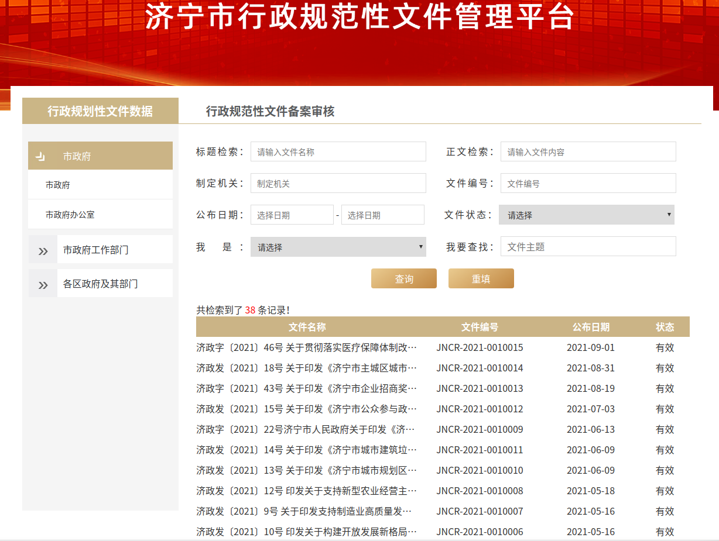

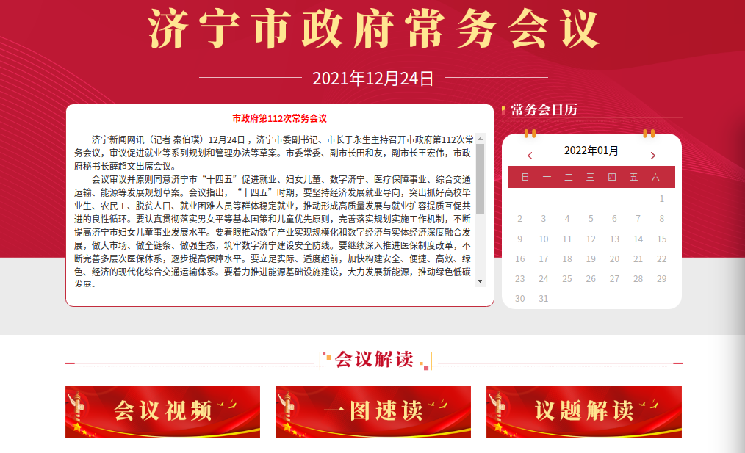

**二是有效提高依申请公开的答复质量。2021年，市政府办公室共受理依申请公开件77件（74件在法定期限内予以答复，3件结转下年办理），同比增长45.3%，因信息公开申请引发行政复议1件，结果维持；引发行政诉讼2件，结果胜诉。**

**从处理结果看，主动公开9件，部分公开15件，因不掌握相关信息无法提供47件，不予公开1件，不予处理2件。**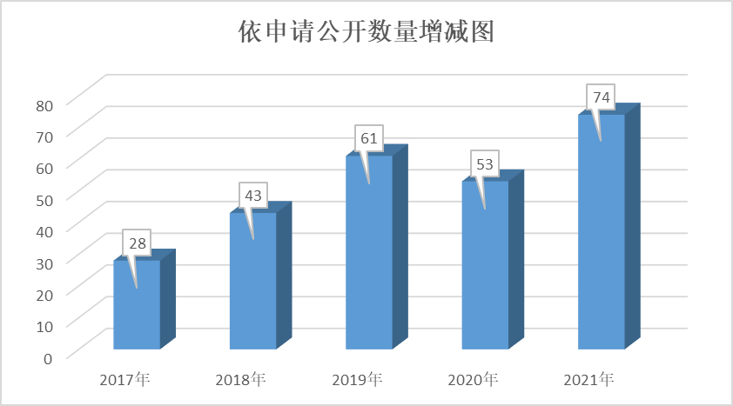

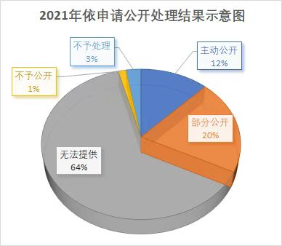

**三是完善政府信息管理。汇总整理发布全市各级各部门2008年以来的政府信息公开年报，提供在线浏览、下载，并提供图文、H5等多样化解读；完善政策文件查询功能，对搜索结果分类展现，实现“搜索即服务”；重点梳理政府规章和规范性文件，增设“查询对象”必填字段，提供精准推送服务，对政策文件全部标注有效性，并动态监控、及时调整更新。**

**四是强化政府信息公开平台建设。突出重点，科学分类，新增机构职能等3个专栏，优化行政规章等4个专栏；充分利用新媒体进行多形式发布，＠济宁政务微信号公开信息246条，＠济宁发布微博公开信息1908条；编辑发行政府公报12期，对2013年以来的公报通过专栏集中展示，提供目录导航、内容检索、手机阅读等服务；积极打造覆盖全市所有乡镇和有条件的社区政务公开专区192个，真正打通政策宣传“最后一公里”。**

**五是加强政务公开工作监督保障。调整市、县、乡三级政务公开工作领导小组，明确各级各部门政务公开负责科室和专职人员；召开全市政务公开培训会议3次，累计培训200人次，开展“跟班代训”和一对一培训，对工作基础薄弱的部门进行面对面考核指标讲解；邀请第三方机构开展半年和全年考核评估，对评估反馈问题建立整改台账，明确责任部门和整改标准，定期抽查，确保国办、省考核评估指标全部落实到位。**

**二、主动公开政府信息情况**

|  |  |  |  |
| --- | --- | --- | --- |
| **第二十条第（一）项** | | | |
| **信息内容** | **本年制发件数** | **本年废止件数** | **现行有效件数** |
| **规章** | **0** | **0** | **0** |
| **行政规范性文件** | **19** | **0** | **71** |
| **第二十条第（五）项** | | | |
| **信息内容** | **本年处理决定数量** | | |
| **行政许可** | **0** | | |
| **第二十条第（六）项** | | | |
| **信息内容** | **本年处理决定数量** | | |
| **行政处罚** | **0** | | |
| **行政强制** | **0** | | |
| **第二十条第（八）项** | | | |
| **信息内容** | **本年收费金额（单位：万元）** | | |
| **行政事业性收费** | **0** | | |

**三、收到和处理政府信息公开申请情况**

|  |  |  |  |  |  |  |  |  |  |
| --- | --- | --- | --- | --- | --- | --- | --- | --- | --- |
| **（本列数据的勾稽关系为：第一项加第二项之和，等于第三项加第四项之和）** | | | **申请人情况** | | | | | | |
| **自然人** | **法人或其他组织** | | | | | **总计** |
| **商业**  **企业** | **科研**  **机构** | **社会公益组织** | **法律服务机构** | **其他** |
| **一、本年新收政府信息公开申请数量** | | | **71** | **6** | **0** | **0** | **0** | **0** | **77** |
| **二、上年结转政府信息公开申请数量** | | | **0** | **0** | **0** | **0** | **0** | **0** | **0** |
| **三、本年度办理结果** | **（一）予以公开** | | **9** | **0** | **0** | **0** | **0** | **0** | **9** |
| **（二）部分公开（区分处理的，只计这一情形，不计其他情形）** | | **14** | **1** | **0** | **0** | **0** | **0** | **15** |
| **（三）不予公开** | **1.属于国家秘密** | **0** | **0** | **0** | **0** | **0** | **0** | **0** |
| **2.其他法律行政法规禁止公开** | **0** | **0** | **0** | **0** | **0** | **0** | **0** |
| **3.危及“三安全一稳定”** | **0** | **0** | **0** | **0** | **0** | **0** | **0** |
| **4.保护第三方合法权益** | **0** | **0** | **0** | **0** | **0** | **0** | **0** |
| **5.属于三类内部事务信息** | **0** | **0** | **0** | **0** | **0** | **0** | **0** |
| **6.属于四类过程性信息** | **1** | **0** | **0** | **0** | **0** | **0** | **1** |
| **7.属于行政执法案卷** | **0** | **0** | **0** | **0** | **0** | **0** | **0** |
| **8.属于行政查询事项** | **0** | **0** | **0** | **0** | **0** | **0** | **0** |
| **（四）无法提供** | **1.本机关不掌握相关政府信息** | **42** | **5** | **0** | **0** | **0** | **0** | **47** |
| **2.没有现成信息需要另行制作** | **0** | **0** | **0** | **0** | **0** | **0** | **0** |
| **3.补正后申请内容仍不明确** | **0** | **0** | **0** | **0** | **0** | **0** | **0** |
| **（五）不予处理** | **1.信访举报投诉类申请** | **0** | **0** | **0** | **0** | **0** | **0** | **0** |
| **2.重复申请** | **2** | **0** | **0** | **0** | **0** | **0** | **2** |
| **3.要求提供公开出版物** | **0** | **0** | **0** | **0** | **0** | **0** | **0** |
| **4.无正当理由大量反复申请** | **0** | **0** | **0** | **0** | **0** | **0** | **0** |
| **5.要求行政机关确认或重新出具已获取信息** | **0** | **0** | **0** | **0** | **0** | **0** | **0** |
| **（六）其他处理** | **1.申请人无正当理由逾期不补正、行政机关不再处理其政府信息公开申请** | **0** | **0** | **0** | **0** | **0** | **0** | **0** |
| **2.申请人逾期未按收费通知要求缴纳费用、行政机关不再处理其政府信息公开申请** | **0** | **0** | **0** | **0** | **0** | **0** | **0** |
| **3.其他** | **0** | **0** | **0** | **0** | **0** | **0** | **0** |
| **（七）总计** | | **0** | **0** | **0** | **0** | **0** | **0** | **0** |
| **四、结转下年度继续办理** | | | **3** | **0** | **0** | **0** | **0** | **0** | **3** |

**四、政府信息公开行政复议、行政诉讼情况**

|  |  |  |  |  |  |  |  |  |  |  |  |  |  |  |
| --- | --- | --- | --- | --- | --- | --- | --- | --- | --- | --- | --- | --- | --- | --- |
| **行政复议** | | | | | **行政诉讼** | | | | | | | | | |
| **结果维持** | **结果 纠正** | **其他 结果** | **尚未 审结** | **总计** | **未经复议直接起诉** | | | | | **复议后起诉** | | | | |
| **结果 维持** | **结果 纠正** | **其他 结果** | **尚未 审结** | **总计** | **结果 维持** | **结果 纠正** | **其他 结果** | **尚未 审结** | **总计** |
| **1** |  |  |  | **1** | **1** |  |  |  | **1** | **1** |  |  |  | **1** |

**五、存在的主要问题及改进情况**

**一是公共企事业单位信息公开水平有待进一步提高。公共企事业单位公开主体和公开范围还未明确，致使企事业单位公开主动性较低、公开率不足，政务公开专区建设不规范；二是专业化水平有待进一步提升。部分单位对政务公开理解不够透彻，导致存在栏目设置不科学、公开基本目录编制不完善、公开内容信息要素缺失、公开事项发布不及时等方面的问题；三是督导考核效果有待进一步强化。我市未能将政务公开纳入市对县经济社会发展综合考核指标，督导考核力度不够，导致部分县（市、区）重视程度不够高，没有真正把政务公开工作“日常化”，主要工作精力还停留在突击年底考核上。**

**下一步，我办将继续加大教育培训力度，建立以政务公开专题业务培训为主，轮训、电话、微信群、QQ群、面对面指导等形式为辅的多元化培训机制；建立日常检查和重点抽查相结合的常态化督导制度，采用制定台账、电话督办、现场督查等形式，不定期对各县（市、区）、市直部门（单位）工作落实情况进行督导检查，强化各级各部门做好政府信息日常公开的主动性；以落实《供水、供气、供热等公共企事业单位信息公开实施办法》为契机，加大对企事业单位信息公开工作的指导、协调力度，督促企事业单位建立办事指南、信息公开目录，建立多样化的信息公开平台，在不侵犯公众隐私的前提下实现应公开尽公开。**

**六、其他需要报告的事项**

**（一）依据《政府信息公开信息处理费管理办法》收取信息处理费的情况**

**本年本机关未依据《政府信息公开信息处理费管理办法》收取信息处理费。**

**（二）本行政机关落实上级年度政务公开工作要点情况**

**按照国家、省2021年政务公开要点要求，及时下发《2021年济宁市政务公开工作任务分解表》，将重点任务分解至各级各部门；督促责任部门更新主动公开目录和指南，依据公开目录严格做好主动公开信息的及时、精准发布；指导各部门针对政策文件开展多样化解读，积极回应社会关切；完善依申请公开办理协查和会商制度，提升依申请公开答复水平；优化政府门户网站栏目设置，打造覆盖全部乡镇的政务公开专区，提升平台建设水平；组织国办、省政务公开考核指标培训，年报撰写工作培训等，提高政务公开队伍的专业化程度；不定期进行日常监督检查，联合第三方机构开展政务公开工作半年、年终评估，定期对任务落实情况进行通报，有力保障国家、省政务公开工作要点落实到位。**

**（三）本行政机关人大代表建议和政协提案办理结果公开情况**

**2021年，济宁市政府承办人大代表建议157件、政协提案390件，其中市政府办公室未收到人大建议和政协提案。**

**（四）本行政机关年度政务公开工作创新情况**

**2021年我办在专区建设方面积极创新。打造公共企事业单位信息公开专区样板。为深入推进公共企事业单位信息公开，我办联合企事业单位主管部门，打造高新公用和华润燃气大厅2个企事业单位公开专区样板。集中公开业务办理流程、服务承诺、收费依据等办事指南，配置政务公开信息触摸查询一体机、各类业务自助缴费机，同时安排专人讲解政策、收集群众需求，极大地提高了企事业单位服务水平。**

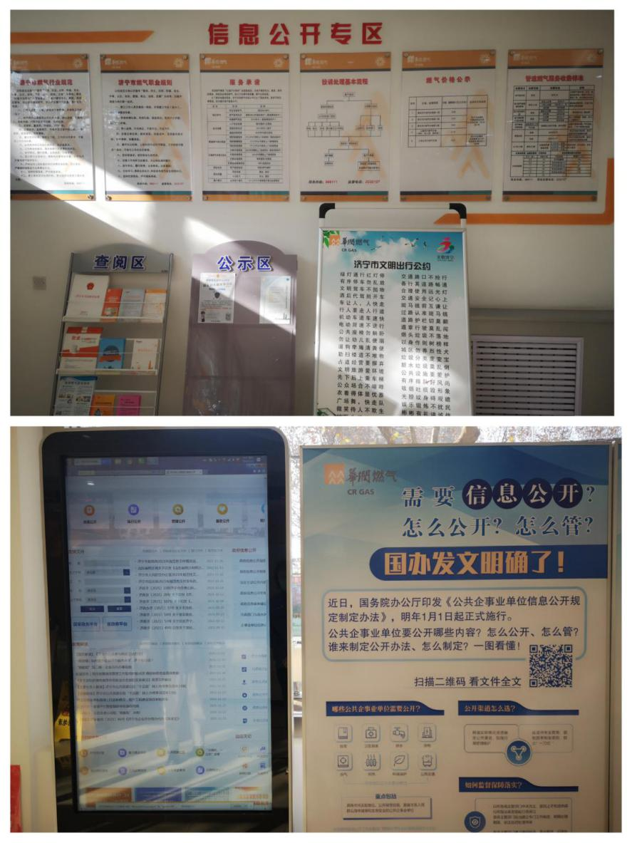

**（五）本行政机关政府信息公开工作年度报告数据统计需要说明的事项**

**无。**

**（六）本行政机关认为需要报告的其他事项**

**无。**

**（七）其他有关文件专门要求通过政府信息公开工作年度报告予以报告的事项**

**无。**

**济宁市人民政府办公室**

**2022年1月29日**